Erreurs Fréquentes
- Mot de passe invalide
  - vérifier que votre mot de passe est le bon
  - vérifier que vous avez entrez votre e-mail complète (utilisateur@domaine.ext) dans la case nom d'utilisateur ( outils → paramètres des comptes → utilisateur@domaine.ext → Paramètre serveur → nom d'utilisateur : utilisateur@domaine.ext)

Configuration Mail de Mozilla Thunderbird

1 ouverture de la fenêtre de paramètres des comptes
- allez dans outil → paramètres des comptes (sur Linux : Edition → paramètres des comptes)
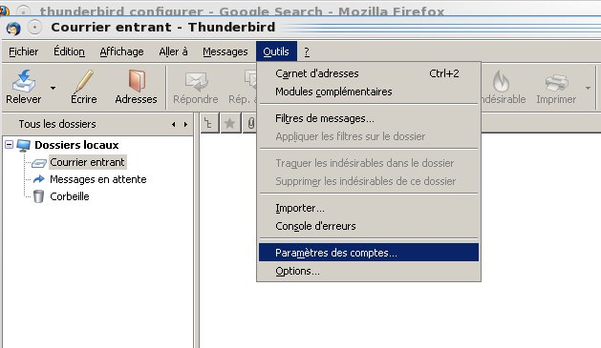

2 Ajouter un compte
- cliquez sur Ajouter un compte…

3 Sélection du type de compte
- Sélectionnez Compte de courrier électronique
- cliquez sur suivant
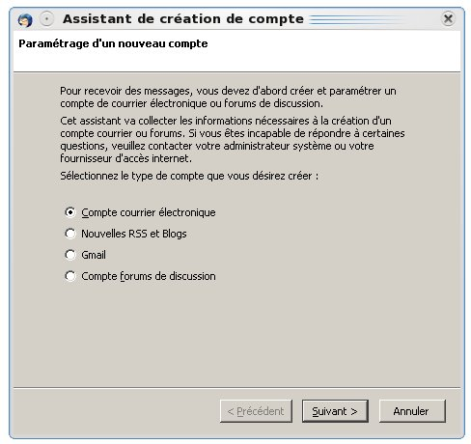

4 Renseignement sur l'utilisateur
- Entrez votre nom
- Entrez votre adresse e-mail : utilisateur@domaine.ext
- cliquez sur suivant
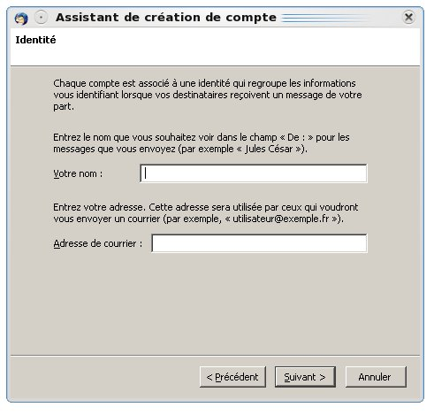

5 Choix du protocole
- Choisissez le protocole IMAP pour un hébergement dédié, POP pour un hébergement mutualisé, (si votre compte est déjà configuré en IMAP laisser le ainsi)
- Nom du serveur : mail.domaine.ext
- Décochez la case Utiliser la boîte globale …
- cliquez sur suivant
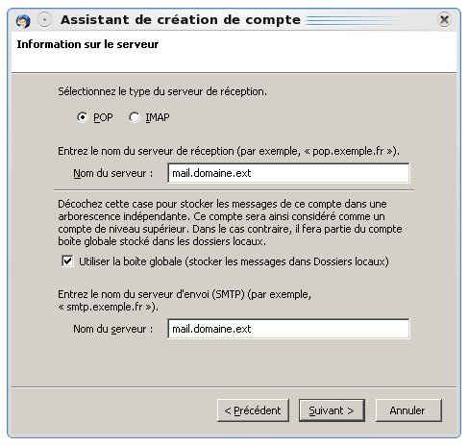

5 Adresse e-mail
- entrez votre adresse e-mail dans Nom d'utilisateur entrant : utilisateur@domaine.ext
- cliquez sur suivant
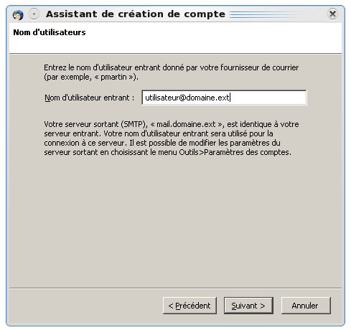

6 Nom du compte
- entrez votre adresse e-mail dans Nom du compte : utilisateur@domaine.ext
- cliquez sur suivant
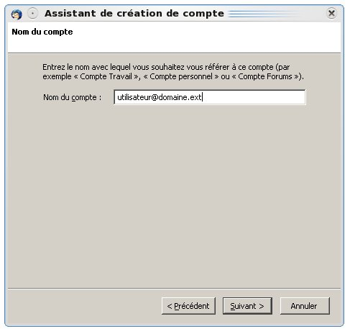

7 Vérification des paramètres
- Vérifiez les informations
- Décochez Vérifier les messages maintenant
- cliquez sur Terminer
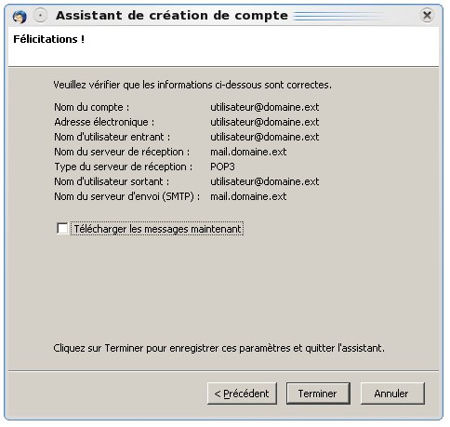

8 Paramètres de connexion
- retournez dans outil → paramètres des comptes (sur Linux : Edition → paramètres des comptes)
- cliquez sur le votre adresse e-mail (en gras)
- cochez Laisser les messages sur le serveur
- cochez Pendant au maximum 7 Jours
- ne surtout pas changer le port
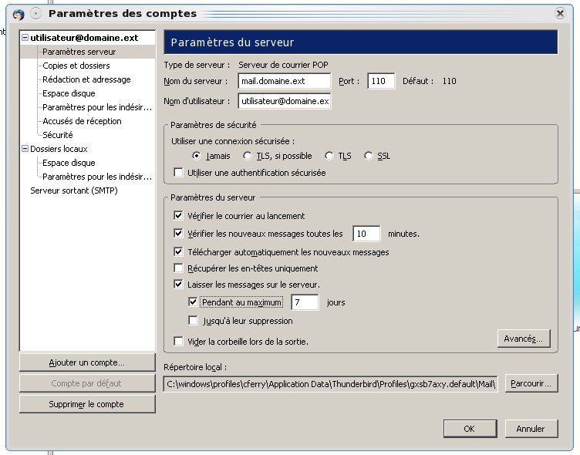

9 Configuration du serveur sortant
- retournez dans outil → paramètres des comptes (sur Linux : Edition → paramètres des comptes)
- sélectionnez Serveur sortant (SMTP)
- cliquez sur ajouter dans la partie droite
- Description : SMTP pour utilisateur@domaine.ext
- Nom du serveur : mail.domaine.ext
- Port : 587
- cochez Utiliser un nom d'utilisateur et un mot de passe
- Utiliser une connexion sécurisée : Non
- cliquez sur Ok
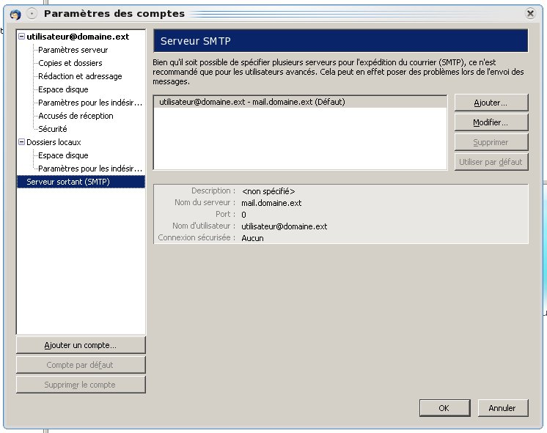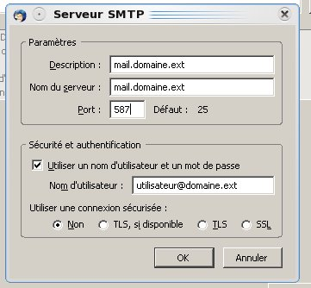

10 Sélection du serveur sortant
- Dans la liste de gauche cliquez sur utilisateur@domaine.ext
- En bas, sur Serveur Sortant SMTP : choisissez SMTP pour utilisateur@domaine.ext
- Cliquez sur Ok


